2020 —— 2021 学年第 1 学期
班级： 姓名： 学号： 试题共 3 页 加白纸 1 张
密 封 线
《 数据结构 》课程试题

- 简答题（每小题5分，共20分）
- 简述数据的逻辑结构主要包括哪4类。

答：数据的逻辑结构主要包括线性结构、树形结构、图形结构、集合结构。

2、简述队列的主要特点，并给出一个队列的应用例子。

答：队列的主要特点是先进先出；广度优先搜索利用队列存放结点来确定搜索顺序

3、串是一种特殊的线性表，请从存储与运算两方面分析它的特殊之处。

答：
从存储方面看，串中每个元素是单个字符，在设计串存储结构时可以每个存储单
元或者结点只存储一个字符。
从运算方面看，串有连接、判串相等、求子串和子串替换等基本运算，这是线性表的基本运算中所没有的。

4、折半查找是否适合采用链式存储结构，为什么？

答：不适合；链式结构每一个结点空间是单独分配不连续的，因此链表不具有随机存取特性无法快速（以O(1)的速度）定位到中间的位置。从而其时间复杂度远大于折半查找（顺序存储）的时间复杂度O(log n)。

- 解答题 （每小题10分，共20分）
- 假设一棵二叉排序树的前序遍历序列为：

25 18 2 4 11 46 39 32 53 74 67 60

给出中序遍历序列和后序遍历序列。

答：构造二叉排序树
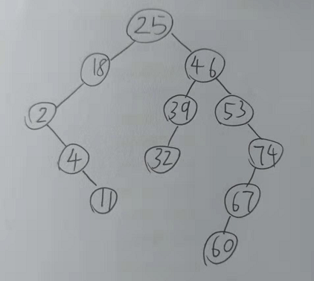
中序遍历序列：2 4 11 18 25 32 39 46 53 60 67 74
后序遍历序列：11 4 2 18 32 39 60 67 74 53 46 25

2、简要说明快速排序算法的思想，并以(18，2，20，34，12，32，6，16）为关键字来说明快速排序算法的过程。

答：选取序列中的一个数据为基准，通过一趟排序将序列分成两个部分,其中一个部分元素都比基准小，另一个部分都比基准大，然后再分别对这两部分进行这种操作，最后就可以达到全部有序。
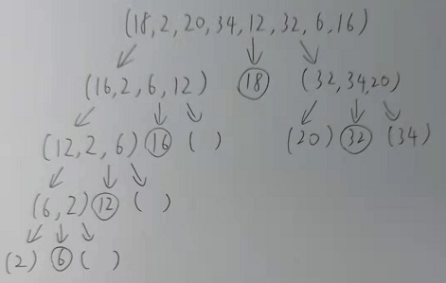
j从右向左（j--），找一个比基准值小的,放在i位置，i向右(i++)，找到一个比基准值大的，重复上面的操作，直到i==j, 此时，插入基准值
按照上面的方法执行左边部分；按照上面的方法执行右边部分；
结果：(2，6，12，16，18，20，32，34)

- 综合题（每小题15分，共30分）

1、阅读下面的算法，回答问题：

int Fun1(int A[]， int B[]， int n)
{ int i， j， k;
i=j=k=0;
while (i<n && j<n)
{ k++;
if (A[i]<B[j])
{ if (k==n)
return A[i];
i++;
}
else
{ if (k==n)
return B[j];
j++;
}
}
}

（1）假设A[]，B[]均为有序数组，简要说明该算法的功能；

答：若A[]，B[]均为升序数组，则该算法的功能是找到将A，B合并为新的升序数组第n个元素。（这里默认n是A、B数组的长度）

（2）给出算法的时间复杂度；
答：O（n）

（3）若A[ ]中的元素依次为 1,3,4,6,7；B[ ]中元素依次为 2,4,5,8,9，该算法的返回是什么？
答：返回值是4，（此时n=5）

2、无向图G=<V, E, W>如图所示：
(1)求G的邻接矩阵A；
(2) 画出G的邻接表；
(3) 给出从A出发的基于所画的邻接表的深度优先遍历序列。

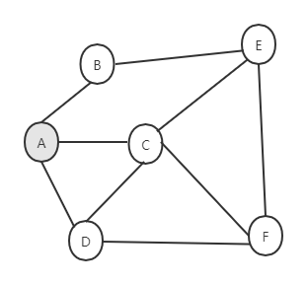

答：(1) (2)
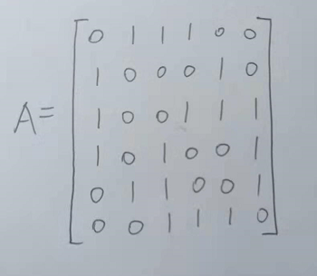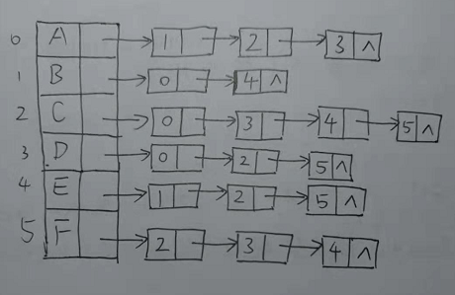
- 深度优先遍历序列为：A B E C D F

四、算法设计题：（每小题15分，共30分）。
1、设计一个算法，将一个带头结点的数据域依次为 a1、a2、…、an（n≥3）的单链表的所有结点逆置，即第一个结点的数据域变为 an，第 2 个结点的数据域变为 an-1，…，尾结点的数据域为 a1。
void Reverse(LinkNode *L){
LinkNode *p1=L->next,*p2;
L->next=NULL;
while(p1!=NULL){
p2=p1->next;
p1->next=L->next;
L->next=p1;
p1=p2;
}
}

- 假设二叉树采用二叉链存储结构，设计一个算法求二叉树中叶子结点个数。
（1）
int sum=0;
void DFS(BTNode *p){
if(p==NULL) return;
if(p->lchild==NULL&&p->rchild==NULL){
sum++; //找到叶子结点，计数+1；
return;
}
DFS(p->lchild);
DFS(p->rchild);
}
（2）
int n=0;
void f(BTNode *b){
if(b!=NULL){
f(b->lchild);
if(b->lchild==NULL&&b->rchild==NULL) n++;
f(b->rchild);
}
}
(3)
int Bfs(BTNode *L){
queue<BTNode*>que; //c++的队列容器
int sum=0;
que.push(L);
while(!que.empty()){
BTNode *p=que.front();
que.pop();
if(p->lchild==NULL&&p->rchild==NULL){
sum++;
continue;
}
if(p->lchild!=NULL) que.push(p->lchild);
if(p->rchild!=NULL) que.push(p->rchild);
}
return sum;
}

